龙门县龙田镇人民政府
龙门县龙城街道谷行街125号的商铺现场拍摄图片
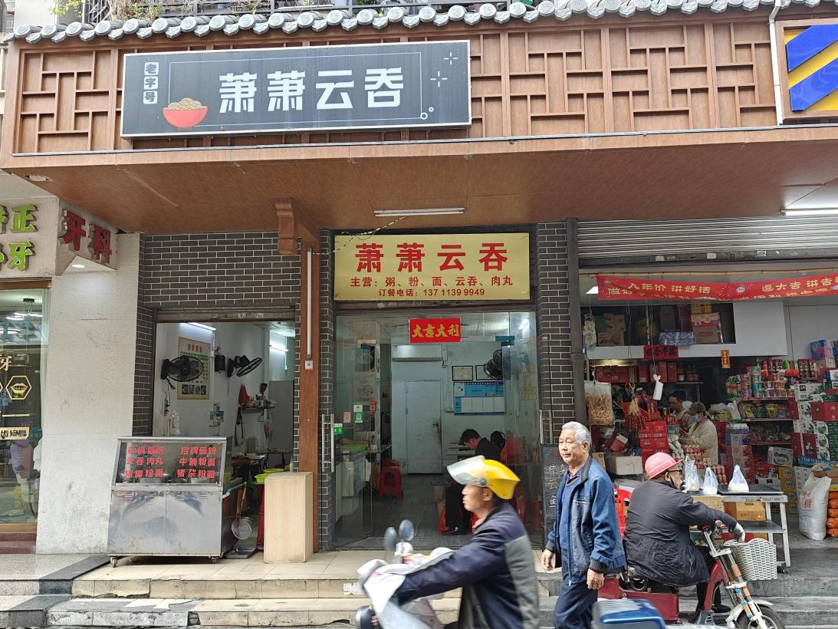
龙门县龙城街道谷行街133号的商铺现场拍摄图片
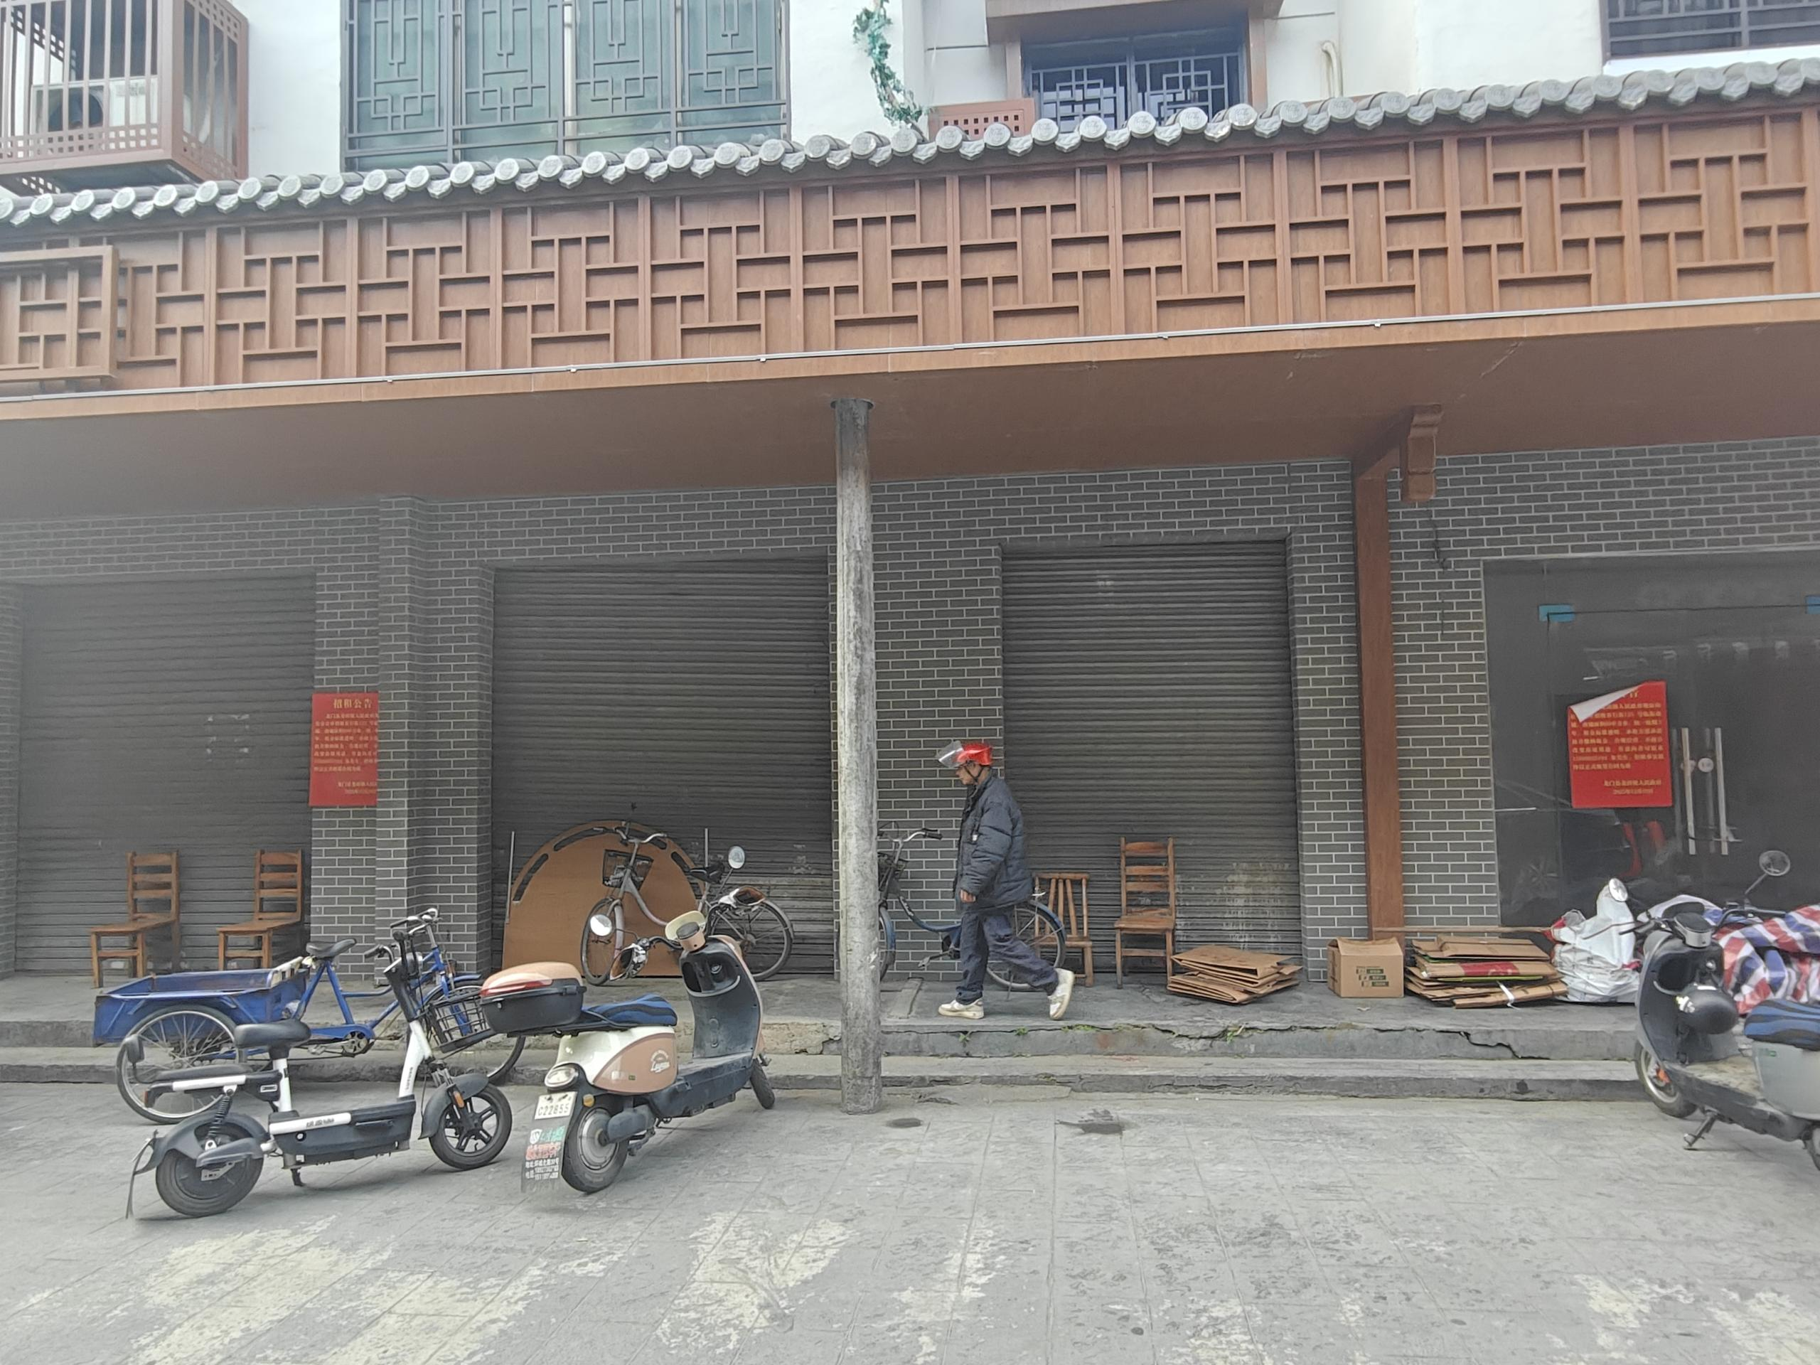

龙门县龙城街道谷行街135号的商铺现场拍摄图片
